Del trabajo práctico 1 habrá resultado que uno de principales asuntos a atender a continuación es de las fallas en la cortadora automática. La máquina puede pensar como similar a la de la foto, cuyo funcionamiento básico es el siguiente:
- A la cinta de color verde llega el cerámico crudo ya moldeado (como si fuera una manguera de adobe).
- Un sensor lo detecta y entonces, mediante accionamiento neumático, la cortadora (formada por dos alambres de alta resistencia separados entre sí a la longitud que deseamos que tenga el ladrillo o la teja) desciende y corta el material dejándolo listo para entrar al secadero.
- Los alambres se levantan permitiendo la entrada del siguiente material.
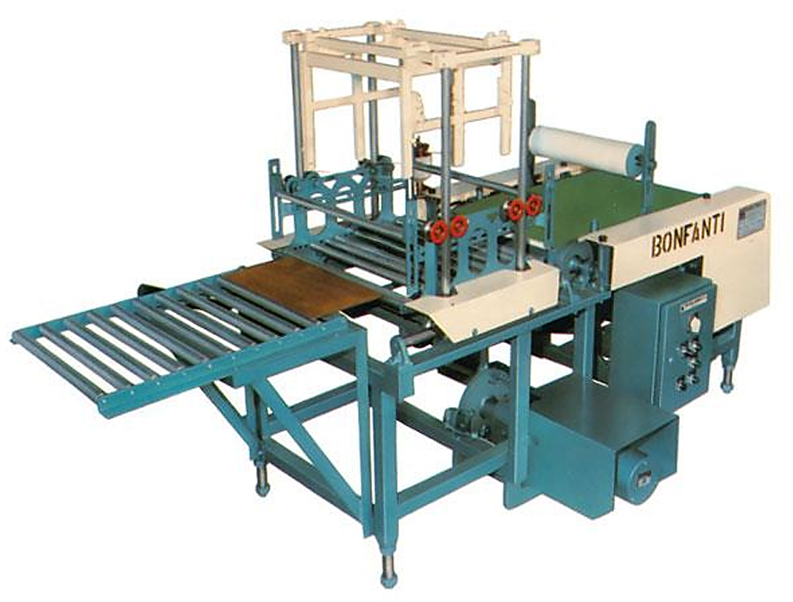
A partir de lo aprendido en la clase anterior, desarrolle (a mano alzada, en Word, Excel, o lo que le resulte más cómodo) un diagrama de causa-efecto (de Ishikawa), lo más minucioso posible, procurando anotar las posibles causas de falla de la máquina.
Desde luego que no tendrá un equipo de colaboradores para efectuar la tormenta de ideas, de manera que deberá ser lo más creativo posible. Utilice las 5M como para comenzar.
Como efecto (punta derecha del diagrama) puede usar la frase “fallas recurrentes”, “exceso de horas de parada” o lo que crea más conveniente.

